Урок русского языка в 8 классе

Тема урока: Жанры публицистики (обобщение изученного).

Форма урока: Деловая игра "Мы делаем газету".

Цель урока:
обобщение теоретических знаний и систематизация практических умений о жанрах публицистического стиля: заметке в газету, репортаже, статье, портретном очерке.
Задачи урока:
1. познакомить с историей возникновения газеты как средства массовой информации;
2.познакомить с основами работы редакции газеты;
3. развивать у учащихся умение систематизировать полученные знания, применять их на практике;
4. продолжить работу по формированию умения работать с разными источниками информации;
5. создать ситуацию успеха индивидуально для каждого ученика;
6. воспитывать индивидуальный стиль поведения в процессе взаимодействия с людьми и умение принимать коллективные решения;
7. воспитывать интерес и любовь к родному языку, к родному краю посредством деловой игры.
Оборудование:
1. Презентация (сопровождение урока)
2. Мультимедийный проектор.
3. Выставка книг, посвящённых станице Мелиховской и А.В.Калинину.
4. Материалы для создания номера классной газеты (ватман, вырезки из газет, фотографии, рисунки, цитаты, цветная бумага, клей, ножницы, линейки, ластики, цветные карандаши или фломастеры)
5. Различные словари. Информационный стенд.
6. Вывески с названиями редакций и персональные бейджи с названиями должностей.
Виды работы учащихся: интерактивная, индивидуальная, групповая, самостоятельная.
Структура урока:

1. | Организация начала урока, постановка цели, формулирование задач. | 4. | Редакционное совещание- а).актуализация теоретических знаний. Беседа с учащимися.  б). Лексический диктант.  в). Заочная экскурсия в редакцию газеты «Звезда Придонья».  г). Распределение ролей. Получение редакционных заданий.
2. | Индивидуальное домашнее задание информационный минипроект. Сообщение учащегося. | 5. | Создание и оформление газет. Перерыв в работе для обращения к выпускающему редактору (динамическая пауза).
3. | Слово учителя. Объяснение условий проведения деловой игры. | 6. | Рефлексия. Выставление отметок.
3. | Слово учителя. Объяснение условий проведения деловой игры. | 7. | Демонстрация и презентация газет.
Ход и структура урока
1.Организационный момент. Слайды 1-2
-Здравствуйте, ребята. Давайте представим, что мы с вами не на уроке, а на рабочем месте в редакции газеты «Мелиховский вестник». Сегодня мы повторим изученный материал по теме “Публицистицеский стиль речи. Жанры публицистики» ", но сделаем это в необычной форме. Представьте, что наш класс - это редакция газеты. Здесь собрались журналисты, корректоры, редакторы, секретари, корреспонденты и фотокорреспонденты, художники-оформители. Давайте забудем на время о том, что вы учащиеся школы. Сейчас вы – начинающие сотрудники редакции газеты. Какова конечная цель работы любой редакции, а следовательно, и нашего сегодняшнего урока? А что нужно знать,уметь, чтобы выпустить в печать газету?
В современном мире все больше и больше начинают цениться деловые качества человека. Вам предстоит после школы выбрать профессию, найти свое дело. Интересно попробовать себя и в роли работника газеты. (Учитель обращает внимание на слова: «Газета - органическая часть нашей жизни, она воспитывает личность, содержит ценнейший материал для познания».
Все вы держали в руках какую-нибудь газету, читали в ней отдельные материалы, обращали внимание на газетные заголовки и рубрики. Как и когда появилась газета? Кто же делает газету? Какие слова связаны с газетой?

2.Индивидуальное домашнее задание- информационный минипроект. Сообщение учащегося. Слайд 3

Вопросом информирования общества озаботились еще древние римляне, придумавшие деревянные таблички на которых записывались ежедневные события из жизни древнего Рима. Роль распространителей была возложена на специальных разносчиков, которые на улицах города предлагали ознакомиться с самой свежей информацией. На первых порах такое информирование носило неофициальный характер, но затем Юлий Цезарь дал указание об обязательном информировании жителей города о донесениях полководцев, отчетах заседаний сената и посланиях из соседних государств.
В бумажном варианте газеты начали появляться более четырехсот лет назад в Венеции и представляли из себя записанные вручную на бумаге последние новости республики. Поскольку стоила такая газета недорого, одну мелкую итальянскую монету «gazzetta», то и название за ними закрепилось созвучное – газета. Тогда же в Венеции были организованы специальные места по сбору новостей, которые явились предтечей современных информационных агентств. Но настоящее развитие газетное дело получило только с появлением печати.
Ещё в Древнем Риме написанные от руки свитки с новостями вывешивались на площадях и доставлялись на дом знатным горожанам. Само слово «газета» вошло в обиход в 16 веке в Венеции по наименованию мелкой монеты «газзетте», которую платили за листок с новостями. Первой газетой принято считать «Ля Газет», изданную во Франции с 1631 года. В России первые рукописные газеты – «столбцы» появились 385 лет назад, при царе Михаиле Фёдоровиче. Они назывались «Куранты». Первой российской печатной газетой стали «Ведомости», которые издавались по указу Петра I со 2 января 1703 года тиражом 1000экземпляров. Цена номера была 2 копейки. Сейчас в России издаётся 46 632 наименований газет.

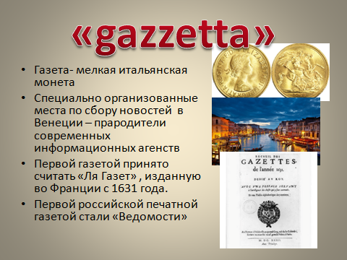
3.Слово учителя.
- Итак, как вы уже поняли, сегодняшний урок пройдет в форме деловой игры и завершится конкретным делом - созданием собственных газет с рабочими пока названиями «Станица сердцу дорогая» и «К 100-летию со дня рождения А.В.Калинина». Эти номера мы посвятим. нашей малой родине, истории родного края и юбилейной дате донского писателя, жившего совсем рядом, по соседству ,в х.Пухляковский.
Как вы думаете, что нам предстоит сделать, чтобы номер получился, вызвал интерес читателей? Да, должны быть разнообразные рубрики, интересные, привлекающие внимание. Вспомните, как мы писали и придумывали название своей заметке (раздаю памятки) Памятка» Готовя номер газеты», учтите, что газета – вещь серьезная; она должна быть не только содержательной, интересной, но и грамотно, красиво оформленной; все материалы к газете должны быть внимательно прочитаны, проверены корреспондентами и редактором. В ходе работы обратите внимание на название, девиз, эмблему. Вы заранее получали задания: брали интервью, составляли репортажи о событиях дня, писали статьи и заметки. Проведите заседание совета, оцените материал газеты и представьте на суд читателей.
Свой рабочий день каждая творческая группа начнет, как обычно,с совещания при главном редакторе. Совещание начинается с обсуждения полученных ранее знаний и лексического диктанта.

4.Совещание.
а)Беседа с учащимися. Актуализация теоретических знаний .Слайд 4

Публицистический стиль называют «летописью сегодняшнего дня».
- Каковы основные функции текстов публицистического стиля? (ответы учащихся)
Функции стиля:
- Информирование читателя или слушателя
- Воздействие на массовое сознание
Характерные черты стиля:
- логичность
- образность
- эмоциональность
- оценочность
- призывность
- Назовите основные жанры публицистики.
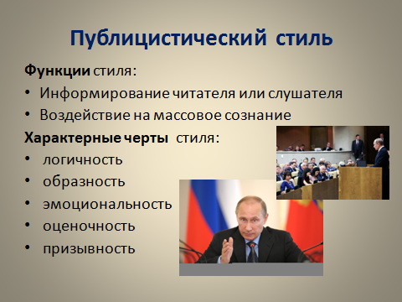

6)Лексический диктант. Слайд 5
Вам, конечно, знакомы многие слова, связанные с газетой: газетчик (разгов.), редактор, журналист, корреспондент, интервью, рассказ, репортаж, статья, очерк, информационная заметка, художник-оформитель, типография, корректор, рубрика, собкор. Я называю лексическое значение -ваша задача отгадать слово.

Лицо, которое редактирует что-нибудь - редактор .
Проверять и исправлять текст при подготовке к печати - редактировать.
Объявить, предавать гласности в печатном органе - опубликовывать.
Сообщение в газете о каких-либо событиях – информация.
Краткое сообщение в газете - заметка.
Рассказ с места события для воссоздания живой картины -репортаж.
Рассказ о событии с помощью фотоснимков –фоторепортаж.
Предназначенная для печати беседа журналиста с кем-нибудь- интервью.
Рисунок, высмеивающий кого-нибудь - карикатура.
Литературный работник, занимающийся литературно-публицистической деятельностью в журналах, газетах - журналист.
Работник издательства, читающий корректуру- корректор.
Исправление ошибок на оттиске типографского набора – корректура.
Вносить коррективы во что-нибудь, поправлять- корректировать.
Автор сообщений о текущих событиях-корреспондент.
Заголовок раздела в газете - рубрика.
Помещение, где редактируют какое-нибудь издание – редакция.
Детский корреспондент –деткор.
Научное или публицистическое сочинение небольшого размер- статья.

в) Заочная экскурсия в редакцию газеты «Звезда Придонья». Слайд 6-7
Газета «Звезда Придонья» была основана в 1935 году.
Общественно-политическая газета Усть-Донецкого района "Звезда Придонья".
Главный редактор: БОРОЗЕНЦЕВ Игорь Николаевич
Адрес редакции: 346550, п. Усть-Донецкий, Усть-Донецкий р-н., ул.Строителей, 73
Телефон: 8-863-51-9-18-63
E-mail: smi-udonet@rambler.ru
Тираж: 4000
Газета выходит 1 раз в неделю.
- Сайт газеты http://ustdon.info/
- Электронный архив газеты
- Новости Усть-Донецкого района
- Анонсы газеты "Звезда Придонья"
smi-udonet@rambler.ru

г). Распределение ролей. Получение редакционных заданий. Слайд 8
Совещание мы провели, приступим к своей основной работе.
Сегодня класс представляет собой 2 редакции будущих газет. Мы с вами уже оговорили некоторые условия игры, заранее определились с составом творческих групп. Выпускающим редакторам будут вручены конверты с заданиями для творческих групп, а точнее- отделов редакции. Листы формата А3 - будущие полосы газеты.
Не забывай на праведном пути то, что старик Марк Твен сказал когда-то: «Ты должен слово нужное найти, а не его троюродного брата».
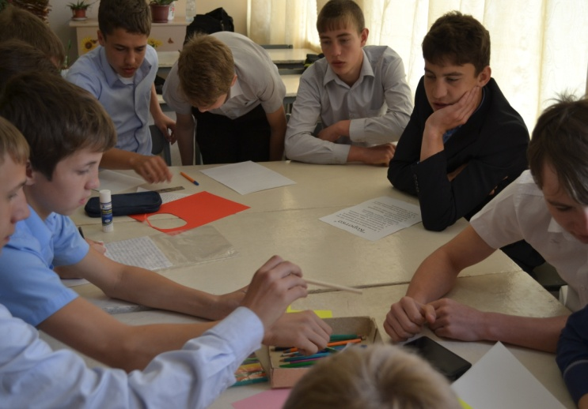

Участники игры - сотрудники редакции:
1. Редакторы
2. Журналисты
- репортаж (рубрика «Это актуально»)
- статья (рубрика «Это важно»)
- информационная заметка (рубрика «Коротко»)
- портретный очерк (рубрика «Интересный человек»)
3. Корректоры
4. Художники - оформители
Задания для редакторов .Слайд 9
1. Написать вступительную (передовую) статью «Станица сердцу дорогая!» и «К 100-летию со дня рождения А.В.Калинина»
Материалы
- Книга В.И.Шевченко «Станица сердцу дорогая».
- книги о Ростовской области
- книги А.В.Калинина.
2. Создать «пёструю» информационную ленту «Интересно о ст.Мелиховской» и «Интересно о жизни и творчестве писателя А.В.Калинина».

Задания для художников:
1. Оформить заголовок газеты, рамку, эмблему
2. Подобрать или нарисовать иллюстрации
3. Эстетически грамотно разместить материалы в газете
Задание для журналистов:
Репортаж (п.41 в учебнике М.М.Разумовской)
1. Написать короткий, но ЯРКИЙ! репортаж на одну из тем: «Поездка в бассейн», «Все на субботник!», «Пожарная тревога в школе», «Мы едем в театр», «Пишем мониторинг»или «Поездка в х.Пухляковский»,»На родине А.В.Калинина», «В гостях у Н.А.Калининой».
Статья (п.42 в учебнике М.М.Разумовской, у.380-382)
1. Написать небольшую проблемную статью на одну из предложенных тем:
- Что значит быть человеком, полезным родному краю?
- Нужно ли содержать свою станицу в чистоте?
- Надо ли сегодня иметь высшее образование?
- Каким должен быть писатель?
Портретный очерк (п.43 в учебнике М.М. Разумовской, у.391, 392)
1. Написать портретный очерк на тему:
«Мой одноклассник»
Информационные заметки «Коротко»
1.Из заголовков предложенных газетных вырезок составить «пёструю»! ленту новостей в рубрике «Коротко». Новости должны быть разнообразными и интересными!
2. Заголовки наклеить на цветную бумагу.
Занимательная полоса.
Помните: наши читатели с удовольствием разгадывают ребусы, кроссворды, сканворды.
5. Создание газет: оформление газеты созданными творческими группами.
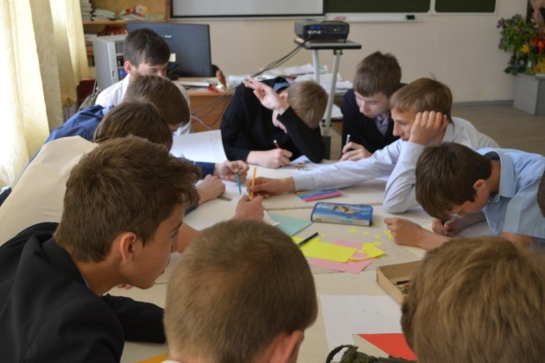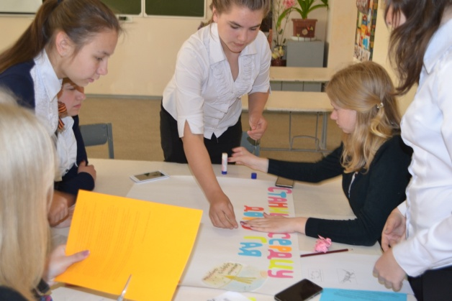

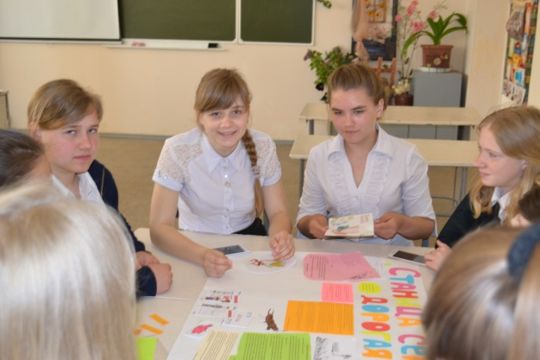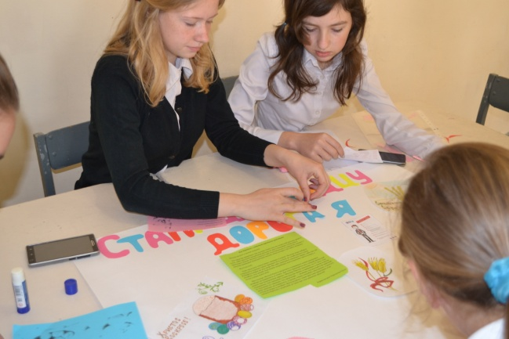

6.Рефлексия. Слайд 10.
-Вот и подошёл к концу рабочий день нашей редакции. Вы успешно поработали. ----Интересно ли вам было оказаться сотрудниками редакции?
-Что вам особенно понравилось, запомнилось, чему научились?
-Что бы вы учли при следующем выпуске газеты?
-Оцените работу каждого сотрудника вашей редакции и выставьте отметки в оценочный лист, лежащий на парте.
-
7. Демонстрация и презентация газет.
